Эмоциональный интеллект у детей

«Разговоры… Странная это всё - таки вещь. Можно обменяться миллионом слов и… не сказать главного. А можно молча смотреть в глаза и… поведать обо всём »
К.Баштовая.
«Тяжело быть младшим»

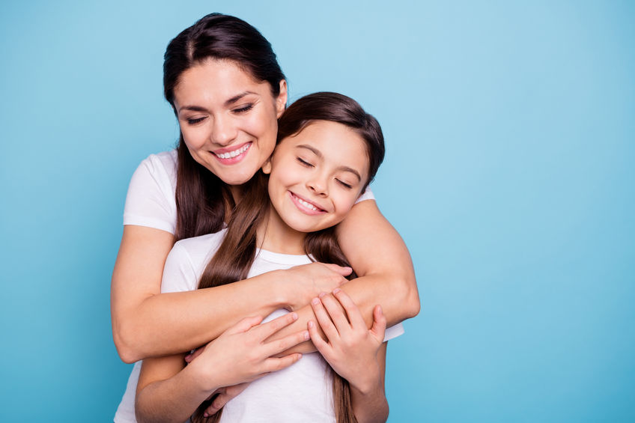

В дошкольный период происходят интенсивное интеллектуальное развитие и рост ребенка. Именно в это время формируется его умственный и эмоциональный интеллект – это основа для дальнейшей успешной адаптации в социуме.
Полноценное интеллектуальное и эмоциональное развитие ребенка обеспечивается только за счет поддержки родителей. Они, как никто, смогут контролировать, корректировать и формировать те личные качества, которые помогут ребенку эффективно взаимодействовать с людьми, адекватно реагировать на ситуации и встающие перед ним задачи.
Эмоциональный интеллект означает способность к пониманию и принятию окружающих людей, к выражению своих эмоций и управлению ими. Взрослые люди, как правило, умеют контролировать свои эмоции, но и они думают и поступают неадекватно в моменты сильного эмоционального напряжения. Если же вы маленький ребенок ,то вы поступаете так все время.
Развитие эмоционального интеллекта у детей происходит в несколько этапов:
- Начало эмоционального осознания – понимание собственных чувств, а затем эмоций, которые испытывают другие люди.
- Ребенок начнет распознавать, идентифицировать и воспринимать эмоции, понимать, что такое чувство, он учится читать выражение лица, язык тела и жестов, тон голоса, других проявлений эмоционального состояния людей. Он уже способен оценить это состояние, характеризуя человека, как «злой», «веселый», «грустный», «счастливый».
- Описывает чувства, характеризует эмоции, таким образом ребенок расширяет свой эмоциональный словарь, используя его, чтобы передать свои чувства и охарактеризовать состояние окружающих.
- Ребенок начинает проявлять эмпатию – сочувствие. В какой-то период это выражается в чувстве неуверенности, беспокойства из-за того, что кому-то из окружающих плохо или грустно. Он начинает испытывать симпатию к более слабым – детям младшего возраста, животным.
- Маленький человек начинает контролировать и управлять своими эмоциями, применять свои навыки для выбора стратегии поступков и реакций в зависимости от испытываемых чувств. Например, эти чувства можно не сдерживать, если они положительные, и, наоборот, не всегда демонстрировать отрицательное отношение к происходящему.
- Ребенок начинает понимать, что именно вызывает у него и у других людей положительные или отрицательные эмоции.
- Он начинает осознавать взаимосвязь между эмоциями и поведением. Например: «Мама смеется, потому что у нее хорошее настроение; папа надел новую рубашку, потому что радуется встрече с бабушкой».
Эмоциональное развитие ребенка, так или иначе, происходит естественным путем. Взрослые и родители стараются выслушивать ребенка, поддержать. Сопереживают ему, моделируя и усиливая определенные формы поведения. Даже простое обсуждение темы, вызывающие у ребенка определенные эмоции, помогает ему осмыслить их, увеличить словарный запас.
С практикой, которая приобретается в семье и в общении со сверстниками в детском саду, ребенок приобретает навыки эмоциональной саморегуляции – способность управлять своим опытом и выражением эмоций. Уже к четырем годам большинство детей начинают использовать простейшие стратегии для устранения внешних раздражителей. Например, они закрывают глаза, когда напуганы, и затыкают уши, когда слышат громкий шум.
Эмоциональный интеллект ребенка еще не позволяет использовать более сложные стратегии для эмоциональной саморегуляции. Например, к 10 годам многие дети уже способны использовать две основные категории эмоционального поведения, свойственного взрослым: то, которое направлено на решение проблемы, и то, которое направлено на то, чтобы терпеть эмоции, то есть – это когда человек выбирает одно из двух:
- внести изменения, чтобы решить проблему, и начинает решать ее, ориентируясь на проблему, выявляя проблему и составляя план ее решения;
- определить проблему как не решаемую и начать справляться с эмоциями, работая над тем, чтобы терпеть и контролировать страдания.
Хочу отметить, что эмоциональный интеллект старших дошкольников не настолько развит, но уже включает в себя принятие, понимание и способность выражать свои эмоции и управлять ими.
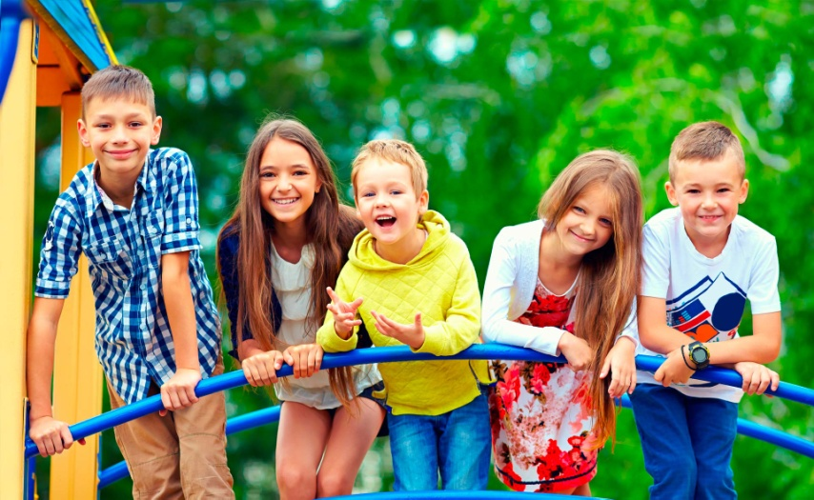
Для развития эмоционального интеллекта используют разные технологии и методы. К наиболее эффективным относятся:
- Сюжетно-ролевые игры, в которых, примеряя на себя роль с установленной условиями игры поведенческой моделью, ребенок учится понимать других людей, учитывать их побудительные мотивы, настроения, пожелания. Одна из форм ролевых игр – кукольный театр.
- Чтение сказок, произведений детской художественной литературы. В таких произведениях добро и зло четко разделены между собой. Однозначная авторская оценка склоняет ребенка к тому, чтобы сопереживать положительным героям и возмущаться поведением отрицательных персонажей.
- Творческая деятельность, рисование, лепка, изготовление поделок - формирует эстетическое чувство и чувство вкуса. Ребенок переносит восприятие прекрасного или ужасного, и уродливого на поступки и высказывания других людей.
- Специальные игрушки. Они предназначены для детей с самого юного возраста. Это может быть игрушка-рукавичка (крольчонок, лягушонок) обозначающие эмоции, – такой набор позволяет придумывать вместе с малышом истории приключений и понимать, что чувствует их герой. Или, например, набор из нескольких овалов лиц и готовых выражений губ, глаз, бровей. Используя фантазию и этот набор, также можно составить множество интересных историй и рассказать о том, что чувствуют и как себя ведут их герои в разных жизненных ситуациях.
- Совместная деятельность. Необходимо привлекать детей к совместным занятиям трудом, творчеством или, уходу за домашними питомцами; помогать младшим и пожилым членами семьи.
Дома вместе с родителями или с другими детьми ,или в дошкольном учреждении ребенок учится эмоциональному взаимодействию, которое помогает достигать общих целей, преодолевать трудности и препятствия, добиваться нужного результата.
Подведем небольшой итог : эмоциональный интеллект – это комплексная способность использовать эмоции как информацию о данной ситуации, эффективно действовать на основе своих знаний.
Существуют различные методы развития эмоционального интеллекта детей среднего возраста, дошкольников, малышей. Как правило, дети ищут активность, им нравится повторение, поэтому они способны быстро учиться, получая удовольствие от упражнений. Следующие 5 правил взяты из диссертации Д. Гоулмана, журналиста и психолога из США, работы которого включают более 10 книг по психологии.

Умение расслабляться
Родители часто забывают учить детей успокаиваться, расслабляться. У них много энергии, они постоянно находятся в движении, время на отдых просто отсутствует. Тем не менее, важно развивать у малышей умение расслабляться. Спокойный ребенок может лучше понять, что ему говорят другие. Поэтому важно, чтобы взрослые знали, как его успокоить. Проще всего передавать ему информацию в форме игры. С возрастом поощряйте его расслабляться самостоятельно. Малышу помогает успокоиться кроватка или мягкий коврик. Можно найти постоянное место в доме, в детском саду, где можно провести спокойное время с ребенком в течение дня. В конечном итоге это станет ритуалом. Взрослым детям можно пальцем на спине рисовать фигуры, буквы, животных (в зависимости от возраста, уровня способностей), предложить ребенку угадать, что вы рисуете.
Так же детям нравится играть. Хороший способ успокоения – игры с дыханием. Сначала ребенок делает полный вдох, затем задерживает дыхание на несколько секунд, после чего делает выдох. Лучше всего упражнения делать вечером; постепенно приучайте ребенка к выполнению занятий самостоятельно, в течение дня.
У детей младшего возраста можно использовать методику имитации, т.е. занятия выполняете вы, а малыш повторяет за вами. В случае дыхательных упражнений показывайте ему, как дышать – он начнет подражать вам. Следуя за вами, он будет чувствовать себя в безопасности, сможет получить удовольствие от релаксационных упражнений.

Умение замечать
Методы развития эмоционального интеллекта у дошкольников включают обучение замечанию положительных вещей, которые помогут им в трудные моменты улучшить настроение. Это поспособствует лучшему управлению отрицательными мыслями. Способность воспроизводить положительный опыт помогает справиться с болезненными моментами в эмоциональной памяти.
Можно проводить «вечерний ритуал», постепенно приводя ребенка к выполнению упражнений самостоятельно (все зависит от возраста, способностей, навыков). Поговорите с ним о том, что хорошего произошло за день. Важно, чтобы он наслаждался ощущениями при воспоминаниях приятных впечатлений. Поэтому в план разговора включите вопросы о чувствах.
В общении с маленькими детьми используйте язык жестов, подражание. Сядьте вместе, расскажите им, как хорошо вы провели день. Чем младше ребенок, тем больше преувеличивайте мимику, переигрывайте. Отличным помощником является использование знаков и символов – их дети изучают раньше слов. Каждый знак сопровождайте словами.

Укрепление психологической устойчивости посредством визуализации
Помогите ребенку представить неприятную ситуацию, полностью перебороть ее посредством положительных эмоций. Сопровождайте все словами, используйте графику. Форму общения выбирайте в соответствии с возрастом малыша. Чем он старше, тем больше независимости проявит во время упражнений.

Используйте воображение в отношении желаемых результатов
Упражнение с использованием воображения, развивающее эмоциональный интеллект дошкольников, состоит из 3-х этапов.
- Попросите ребенка делать что-то хорошее, приятное. При тренировке маленьких детей описывайте, какие чувства вызывает данное действие. Чем старше возраст, тем больше самостоятельного описывания чувств.
- Затем вместе разыграйте ту же ситуацию с той разницей, что ребенок будет вести себя более эгоистично. Снова описывайте чувства, которые вызывают действия.
- Вместе оцените оба варианта поведения, укажите на «правильную» форму.
В этом упражнении у маленьких детей первоначально используйте подражание. Родители играют, рассказывая о своих чувствах (словами, знаками). С возрастом ребенок может тренироваться самостоятельно.

Осознание своих мыслей, чувств, работа с ними
Осознание причины эмоций – важный аспект развития эмоционального интеллекта у детей дошкольного возраста. Когда ребенок сердится, спросите его, насколько он зол. Поинтересуйтесь, что вызвало гнев. Учите его понимать соотношения между тем, что он думает, и как себя чувствует. Затем придумайте причины для того, чтобы он чувствовал себя в безопасности (в случае страха) или поощрите его («твоя роль в сказке небольшая, но важная»).
Для детей, как дошкольного, так и школьного возраста, очень важно мнение и поведение родителей. Если вы доверяете малышу, даете ему хороший пример, он будет верить вам, подражать вашим действиям. Дети нуждаются в независимости, поэтому не бойтесь позволить им взять на себя ответственность за их действия. При этом постоянно показывайте свою любовь. Даже если дети осознают, что родители не одобряют их поведение, они должны быть уверены в их любви.
Развитие эмоционального интеллекта должно быть частью каждого образования, независимо от возраста. Только благодаря ему дети смогут контролировать многие социальные навыки, от эмпатии к собственным эмоциям. Отсутствие умения контролировать эмоции можно сравнить с состоянием, при котором человек не знает, что с ним происходит, он боится, пытается бороться с неизвестной вещью. Это проявляется гневом, яростью и т.д. Родители и воспитатели детских садов должны подготовить детей к таким моментам. Лучший способ это сделать – забавная игра.
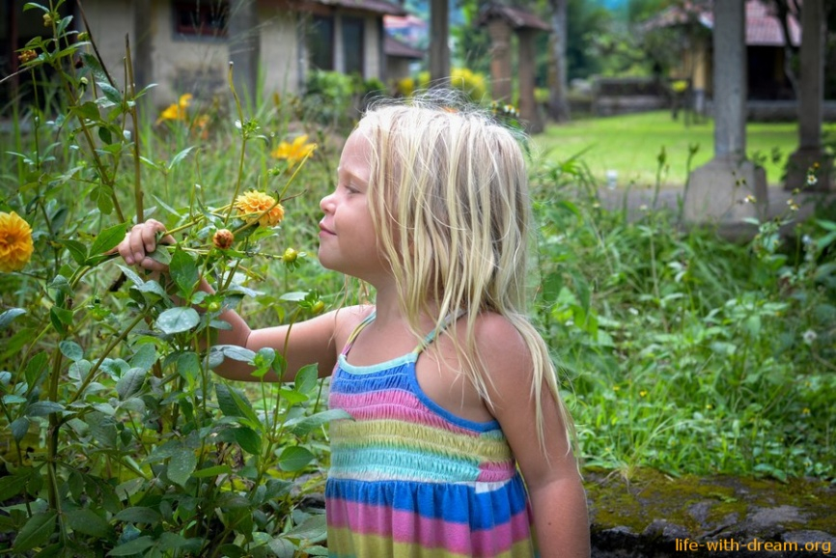

Воспитатель детского сада играет огромную роль в жизни большого терпения и внимания. Со временем воспитатель становится для ребенка близким человеком, но чтобы он смог развивать у детей эмоциональный интеллект, он должен сам своим собственным поведением служить им примером для подражания.
Больше шансов на успех в развитии эмоционального интеллекта имеет тот воспитатель, который обращает особое внимание на положительные качества ребенка и постоянно совершенствует их. Поэтому всевозможная похвала за по-настоящему хорошее поведение будет посредством воспитателя стимулировать ребенка к дальнейшим свершениям.
Главной задачей воспитателя или учителя должно стать познание ребенка, его преимуществ и недостатков, прежде всего обращая внимание на потребности детей детсадовского возраста. Необходимо стремиться постоянно, получать информацию о ребенке, чтобы использовать ее в дальнейшей работе. Работа должна быть нацелена на развитие тех навыков, свойств и преимуществ, которые непосредственно способствуют повседневной деятельности человека, чем можно укрепить сильные стороны личности. Вот почему такое большое значение в педагогическом и воспитательном процессе играют детский сад и та атмосфера, которая в нем царит.
Во время организации воспитательного процесса следует:
- помочь детям открыть, распознать и выразить свои эмоции;
- позаботиться о том, чтобы дети познали собственные потребности и потребности других людей;
- ввести детей в культуру бытия.
Работа воспитателя должна заключаться в постоянном поиске методов улучшения взаимоотношений с ребенком, анализе их соответствия потребностям и ожиданиям детей. С момента самого первого контакта с дошкольником воспитатель становится для него авторитетом, поэтому если он будет проявлять чуткость к детям, то очень вероятно, что и дети также будут с теплотой относиться к своим сверстникам. То есть от взрослого напрямую зависит, как будет развиваться эмоциональная зрелость у его подопечных.
Конечно же, учитель или воспитатель не может действовать один, поэтому важным аспектом развития эмоционального интеллекта у ребенка является сотрудничество с родителями, так как только сообща можно добиться успеха. В ходе сотрудничества должна образоваться атмосфера доверия и плодотворного взаимодействия.
Эмоции являются важной составляющей жизни каждого человека, непосредственно влияя на повседневную деятельность. Если создать оптимальный воспитательный микроклимат, ребенок обязательно построит позитивный образ самого себя, разовьет эмпатию, необходимые социальные навыки, характеризующие эмоциональный интеллект, развитие которого должно быть одним из приоритетных направлений в работе детского сада. Именно от успеха в воспитании зависит то, в какой мере дети станут ответственными и внимательными членами нашего общества.

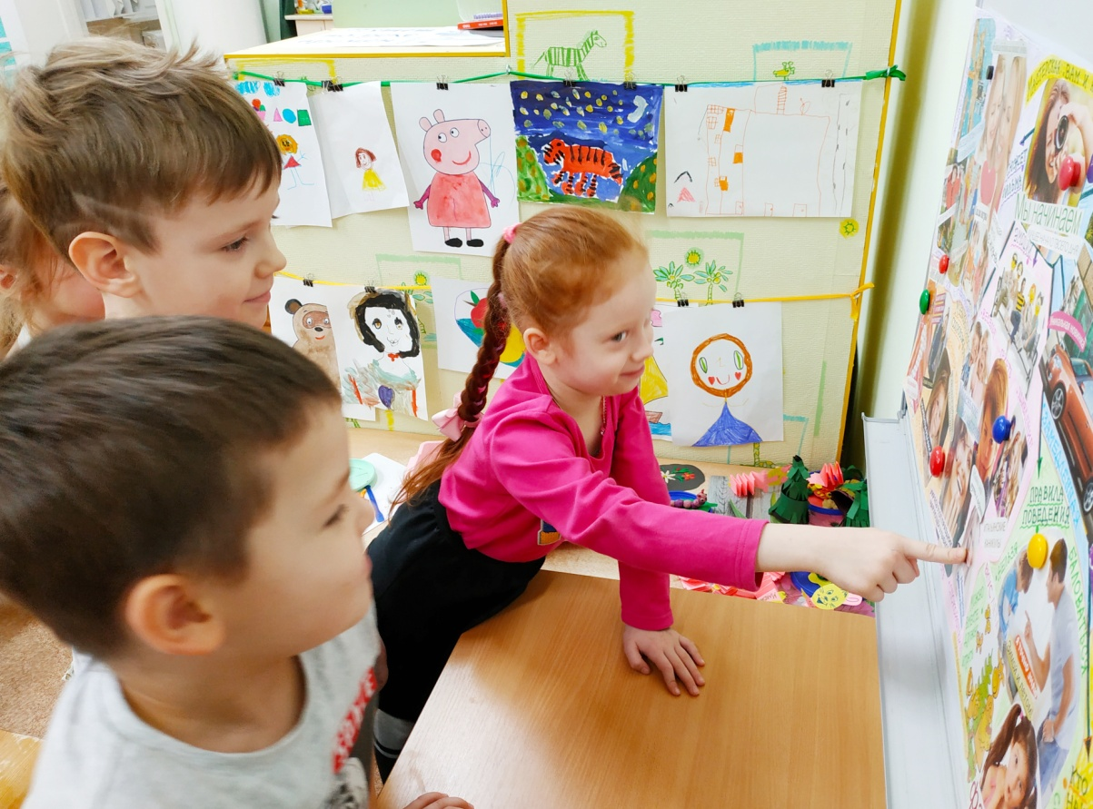
Изучив литературу по вопросу эмоционального интеллекта, само собой возникла идея воплотить и реализовать данный контекст по развитию у детей творческого потенциала, эмоциональной непринужденности, умение сотрудничать друг с другом, а также со взрослыми.
Первое, что мы сделали – это провели мозговой штурм с детьми и выяснили , что нас больше всего интересует. Естественно в наше современное время, у современных детей огромная взаимосвязь с разными интерактивными технологиями. Это и музыка, современные танцы, различные челленджи и флешмобы, разнообразные клипы с разной тематикой, интерактивные мультики и игры.… Обсудив, мы пришли к выводу, что мы сами сможем создавать свои видеоклипы «Бриф-моменты», интересные тематические постановки и, конечно же, танцевальные и игровые флешмобы.
Вот так у нас появилась творческая мастерская «Вам не снилось!» Идей было очень много, и чтобы ничего не забыть мы создавали схемы « напоминалки», используя которые потом создавали видеоклипы. Для этого была придумана и создана алгоритмическая карта . В ней были отображены все этапы создания видеоролика. Дети с удовольствием работали с этой картой, все было доступно для детей старшего возраста ( современные картинки разных персонажей и различных ситуаций; разноцветная цветовая гамма помогала быстро перейти с одного блога на другой блог; в каждом разделе были подразделы , из которых дети выбирали, либо предлагали свои варианты).
Сам процесс видеосъемки и накладывания музыки, или же озвучивание сразу, всегда проходили с большим интересом, и вызывали у детей кучу положительных эмоций.
Хочу отметить, что взаимосвязь с семьями детей перешла на новый уровень, мы стали одной большой дружной семьей! Наших творческих бриф – моментов ждали с большим интересом и с удовольствие смотрели. А оценка со стороны зрителей, это просто такой шквал аплодисментов и позитивных высказываний, что просто хочется творить, творить и еще раз творить!
Я с большой уверенностью могу сказать, что работа по «Бриф-моментов» помогла детям, и даже взрослым, раскрыться с тех сторон, о которых мы даже и не подозревали. Многие дети в процессе наших обсуждений, высказываний, в показе своих творческих и артистических способностей, настолько сильно раскрылись всем нам, что однозначно можно сделать вывод: развитие эмоционального интеллекта, а так же работа в команде – удалась!

Материал подготовила воспитатель детского сада № 43 «Зайчик»
Беляева Ольга Анатольевна

Новоуральск 2024г.

